à conserver à l’abri de la lumière et  de la chaleur  Produit certifié BIO par Ecocert  Produit au Maroc  L’or Berbère  Pureté absolue  Tél : 0620160292 | Le Nec + Ultra d’ ISCHAD  Huile 100% vierge d’  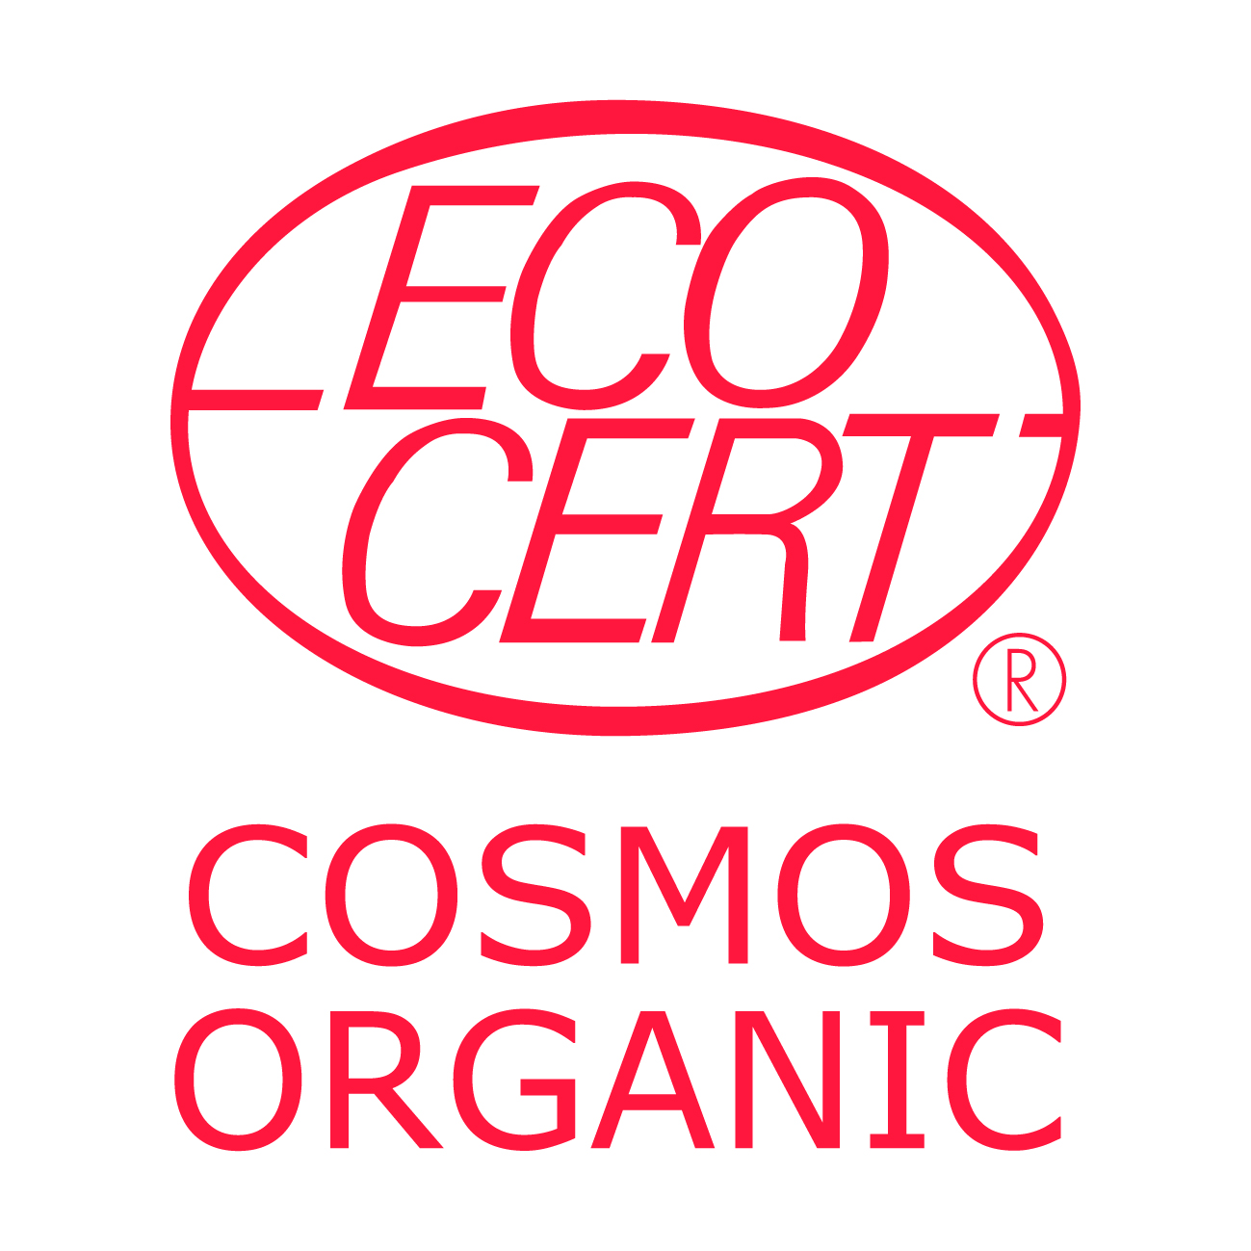  Argan  1ère pression à froid –  100 % Pure  Sans colorant ni conservateur  Peau-Cheveux-Ongles-Anti-rides | Distributeur :LELEU Jean ISCHAD  Importation Sélection Conditionnement Huile d’Argan Distribution  N°1216 14 RUE DU DOCTEUR SCHWEITZER 33300 BORDEAUX  huilearganischad@free.fr  web : https//www.arganbio.eu  Ingredient :  INCI : Argania Spinosa Oil  100 % du total des ingrédients sont issus de l’agriculture Biologique COSMOS ORGANIC certifié par Ecocert Greenlife selon le référentiel COSMOS

Le nec + ultra d’
ISCHAD
Huile d’Argan

ISCHADピュアアルガンオイルは、すべての肌タイプと年齢に適しています。

芳香料、防腐剤、刺激を与える可能性のある染料を含まない、ISCHAD
.乾燥肌の老化を防ぐのに役立ちます
.肌が快適さと健康を再発見し、完全な美容の修復を支援します
.細胞の再生を刺激する
.フリーラジカルを中和します
.毛髪繊維に栄養を与えます

使用方法

フェイシャル:
.完璧にクレンジングされた顔と首に毎晩塗ります
.デイケアとして使用することはお勧めしません
ヒーリングケア:
.バージンアルガンオイルは、水痘や若年性ニキビの治療におけるその治癒特性のために伝統的に使用されています。
.必要に応じて被災地に適用
ヘアケア：
.弱った髪に活力と健康を取り戻すには:
.シャンプーの30分前に髪の全長に適用します。洗ってすすぎます
.海水浴や塩素の脱水作用から髪を保護するために:
.髪をブラッシングしてスタイリングオイルとしてお使いください。
ボディケア:
.肌の乾燥を防ぐには:
.入浴やシャワーを浴びる45分前に体をコーティングしてください。
.活力が低下した領域や弾力性を失った領域を刺激して引き締めるには:
.広げて優しくマッサージして浸透させます。
あなたの肌がしなやかさと柔らかさのすべての品質を取り戻すまで、それを使用して乱用してください。
ネイルケア：
.柔らかくてもろい爪を強化するには:
.手をよく洗い、レモンジュースとISCHADケアの混合物に爪を浸します。
少なくとも週に一度は、約15分。
リウマチケア:。
.患部にやさしくこすりつけるのに役立つ香油を和らげます。

光や熱から保護する
(キラキラと輝くものはすべて金ではありません...ベルベル人)
製品を渦巻かせる水と混ぜないでください。
ISCHAD認証 ecocert n° 290852/33/202406121603 et n° EORI d'importation FR34480238400042

このオイルはどのように作られるのですか?

協同組合のベルベル人の女性は、熟した果実を落とすために苗木で枝を叩きました。
これはすぐに拾い上げて、天日干しします。(私たちの友人であるヤギは、最大15人まで集まるのが大好きです
同じ木で果物を食べ、次に石を逆流させて消費に適さなくします)。

石は、2つのアーモンドを抽出するために、手で小石で割られます。

次に、これらのアーモンドを機械的なふるいで振とうし、不純物を取り除きます。

カーネルはコールドプレスされます:これにより、最初のコールドプレスでオイルを抽出することができます。

バッチ番号による製造プロセス は、ecocertが設定したプロセスに従って実行されます
モロッコの生産者に認証を付与し、生産者認証番号を付与して進行します
ランダムチェック。

より良い保存のために、光や熱から保護する必要があるこのオイルは、
不正開封防止キャップ付きの不透明なキャニスターにパッケージされています。

バッチ番号が記載されたこれらのキャニスターは、箱詰めでボルドーに配送されます。

これらのキャニスターはボルドーで開かれ、光や紫外線から保護するために不透明なボトルに入れられます。
対応するバッチ番号で、ガラス製(=リサイクル可能)で、これらのボトルは光から離れて保管されます。

レジスターは、各バッチ番号、数量、および容量のバイアルの数を指定します。

使用される各バッチのバイアルは、その後のランダム制御のためにすべてのドキュメントとともに保管されます
エコサートが実施。

したがって、EcocertはISCHADに2番目の認証番号を付与します、フランスのボルドーで。
配布用、および関連する製品については、290852/33/202406121603はありません。

アルガンの森についてのいくつかの数字:

この木は非常に長い根を持っており、必要なわずかな水を土壌から非常に深く引き出します。

それはゼロから1800メートルの間で成長し、砂漠を止めます(それは侵食と砂漠化と戦うのを助けます)。

あなたが木を切り倒すとき、あなたがそれらを取るためにそれらを水をやらなければならないので、それを植え直すことは非常に困難です、
そして、砂漠の端にある0メートルから1800メートルの間...

130万ヘクタールから87万ヘクタールに成長した森林は、森林がしばしば利用されてきました
ローカルのニーズ。そのため、この森はユネスコの世界遺産に登録されています。

ヘクタールあたりの樹木の密度は、地域によって250本から40本までさまざまです。

1リットルを作るには、年間約8本の木が必要です。

公道に投げないでください。

